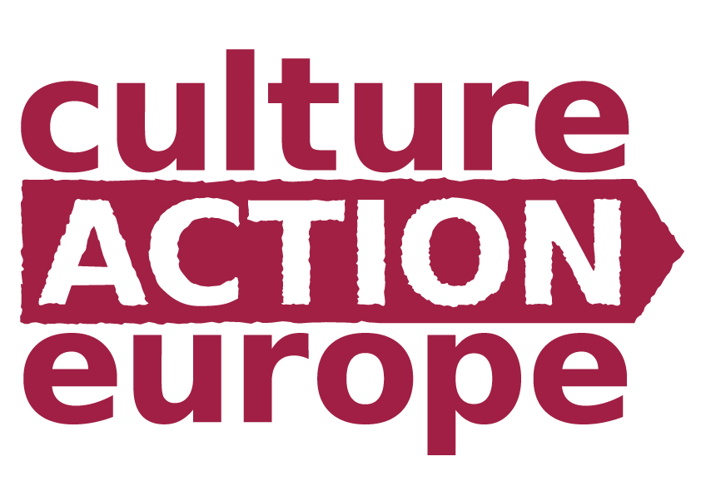

Priorités 2020 – Consultation des membres

Ce document de consultation a été préparé par l’équipe et le Comité exécutif de Culture Action Europe sur base du papier préliminaire discuté lors de notre dernière Assemblée générale et des commentaires reçus depuis.

Les demandes politiques qu’il met en avant– au nombre de 28 - sont articulées autour de trois titres principaux et de huit sous-titres. Nous les avons choisies car elles sont, selon nous, au centre des préoccupations du secteur artistique et culturel et qu’elles ont, dans les cadres politiques actuels, des chances de succès à court, moyen ou long terme. Elles ont été largement inspirées par le travail politique de notre réseau de ces dernières années, par les travaux des ‘plateformes du dialogue structuré’ et par les demandes spécifiques déjà formulées par nombre de nos membres.

Ce document n’est qu’une étape dans l’élaboration de nos objectifs politique et nous sommes conscients du fait que la liste qu’il présente est loin d’aborder toutes les questions qui nous préoccupent. Dites-nous si vous êtres d’accord avec les objectifs formulés, si vous voulez proposer de nouvelles demandes à notre agenda politique commun et si vous pensez que ces demandes ont le potentiel de mobiliser le secteur et d’être soutenues par les décideurs politiques.

N’hésitez pas à ne répondre qu’à certaines des questions. Ce qui nous importe est de recevoir des commentaires sur les thèmes qui préoccupent les différents secteurs artistiques représentés au sein de notre réseau.

Nous espérons que cette consultation sera l’opportunité d’ouvrir avec vous un débat sans tabou sur toutes les questions politiques affectant nos activités au niveau européen. N’hésitez donc pas aborder des questions sensibles et n’évitez pas la controverse!

1. Un accès à la culture pour tous
- Les politiques publiques se doivent d’encourager la pratique artistique et la participation active des citoyens aux projets artistiques et culturels
- Chaque enfant en Europe doit avoir accès à une éducation artistique de qualité
- Les arts et la culture doivent être reconnus comme un espace d’engagement citoyen

2. Un soutien à la production artistique
- Les artistes et professionnels de la culture doivent pouvoir travailler dans un environnement qui leur offre de bonnes conditions de travail et une rémunération adéquate
- Les politiques culturelles doivent être développées en partenariat avec les structures de la société civile artistique et culturelle - les financements publics devraient également être mieux adapté aux réalités et besoins du secteur
- Les Etats membres doivent s’engager à développer l’action de l’UE dans le domaine des arts et de la culture, ainsi qu’à renforcer la coordination européenne de leurs actions à tous les échelons de gouvernance culturelle
- Les dimensions artistiques et culturelles doivent être mieux intégrées aux stratégies sociales et économiques de l’Union

3. Coopération culturelle
- Tous les obstacles à la mobilité doivent être levés
- Les arts et la culture doivent être intégrés à toutes les stratégies et politiques extérieures de l’Union européenne

1. Un accès à la culture pour tous

A. PARTICIPATION

- Les politiques publiques se doivent d’encourager la pratique artistique et la participation active des citoyens aux projets artistiques et culturels

 Les projets éducationnels et de développement des publics des organisations culturelles doivent recevoir un soutien et des moyens financiers adéquats, en particulier s’ils s’adressent à des publics marginalisés

 Les autorités publiques doivent faciliter l’accès des citoyens aux médias numériques, ainsi que l’utilisation de ces médias par les acteurs artistiques et culturels

 Les programmes de volontariat, pour la jeunesse en particulier, au sein d’organisations artistiques et culturelles doivent être encouragés par des politiques publiques spécifiques

La participation à la vie culturelle est un droit fondamental. Comment améliorer les conditions de cette participation ? Donnez-nous des idées concrètes du type de soutien public qui pourrait aider les acteurs culturels à développer cette participation.

B. EDUCATION

- Chaque enfant en Europe doit avoir accès à une éducation artistique de qualité

 L’éducation artistique devrait être intégrée au programme obligatoire de toutes les écoles en Europe jusqu’à l’âge de 16 ans

 Tout enseignant devrait recevoir une formation adaptée, l’équipant des connaissances et compétences pédagogiques nécessaires facilitant l’accès des enfants aux arts et à leur pratique. L’utilisation des arts devrait également être intégrée de façon transversale dans l’enseignement de toutes les matières

 Chaque école de l’Union européenne devrait avoir un partenariat structuré et à long terme avec un artiste ou une organisation culturelle

 Les enfants devraient également se voir offrir des possibilités d’accéder et de pratiquer les arts en dehors du cadre scolaire, quels que soient leurs moyens financiers

L’éducation est une priorité annoncée des futures stratégies de l’UE. Comment s’assurer que l’éducation artistique est reconnue et soutenue dans ce contexte ? Etes-vous d’accord avec les objectifs proposés ci-dessus ? Sont-ils formulés de façon satisfaisante et conviennent-ils aux différentes réalités européennes ? Avez-vous d’autres demandes concrètes à ajouter ?

C. CITOYENNETE

- Les arts et la culture doivent être reconnus comme un espace d’engagement citoyen

 Artistes et projets artistiques doivent être intégrés dans tous les programmes et politiques ayant pour objectif de développer un espace public et un dialogue citoyen

 Les politiques d’intégration doivent reconnaître et soutenir les activités artistiques et culturelles s’adressant à - ou développées en partenariat avec - des populations issues de l’immigration et/ou des minorités culturelles

 Les organisations culturelles doivent être soutenues afin de développer la diversité culturelle au sein même de leurs structures (y compris au sein des équipes et des directions)
Pouvez-vous nous donner des exemples concrets de bonnes pratiques que les politiques publiques pourraient soutenir afin de développer le rôle des arts dans le dialogue citoyen, la diversité et l’action interculturelle ? Des demandes particulières concernant le programme Culture ou d’autres programmes européens ?

2. Un soutien à la production artistique

A. CADRE REGLEMENTAIRE

- Les artistes et professionnels de la culture doivent pouvoir travailler dans un environnement qui leur offre de bonnes conditions de travail et une rémunération adéquate

 Les artistes et professionnels des secteurs artistiques et créatifs - soumis de plus en plus fréquemment au travail au projet et extrêmement mobiles - doivent voir leurs préoccupations prises en compte dans les cadres généraux de régulation du travail

Les systèmes de sécurité sociale doivent être adaptés afin de servir les besoins spécifiques des artistes et professionnels de la culture, en particulier dans le cadre de leur mobilité

 La rémunération des artistes et créateurs dans l’environnement numérique est un dossier clé auquel l’Union européenne et tous ses Etats membres se doivent de trouver une solution équitable

Afin de développer nos demandes politiques concernant le droit des artistes et professionnels de la culture dans les politiques européennes d’emploi, de couverture sociale et de droits d’auteur, nous devons identifier des exemples concrets aussi bien en termes d’obstacles que de solutions. Ouvrons ensemble ce débat complexe mais de la plus grande importance !

B. POLITIQUES ET FINANCEMENTS

- Les politiques culturelles doivent être développées en partenariat avec les structures de la société civile artistique et culturelle - les financements publics devraient également être mieux adapté aux réalités et besoins du secteur

 Les Etats membres, ainsi que les collectivités territoriales, doivent développer des procédures de consultation qui permettent la participation de représentants de la société civile dans les prises de décisions, le suivi et l’évaluation des politiques publiques

 Les autorités publiques et la société civile doivent développer conjointement de nouveaux modèles participatifs de gestion des infrastructures culturelles

 L’accès aux financements publics et leur stabilité doivent être améliorés grâce à un meilleur accès à l’information, des règlements financiers mieux adaptés aux caractéristiques des organisations et associations culturelles, …

La participation de la société civile à l’élaboration et à la mise en œuvre des politiques culturelles est une obligation au niveau européen. Quid des autres niveaux de prise de décision politique ? Quel type de dialogue attendez-vous concrètement des autorités publiques locales, régionales ou nationales ? Et quels sont les autres obstacles à l’accès aux financements que ceux cités plus haut ?

C. ACTION ET COORDINATION EUROPEENNE

- Les Etats membres doivent s’engager à développer l’action de l’UE dans le domaine des arts et de la culture, ainsi qu’à renforcer la coordination européenne de leurs actions à tous les échelons de gouvernance culturelle

 Les synergies entre les arts et la culture devront être reconnues et soutenues dans la future génération de programmes européens (2014-2020), entre autre dans les domaines suivants : éducation, jeunesse, citoyenneté, recherche, développement territorial, action extérieure, …

 Le budget et les objectifs du futur Programme Culture devront être revus en profondeur par les institutions européennes et en partenariat avec les organisations de la société civile, afin qu’ils répondent de façon plus appropriée aux besoins du secteur et aux objectifs politique généraux de l’Union

 Des ‘unités de coordination européenne’ devraient être créées dans tous les ministères nationaux afin de maximiser la participation des Etats membres à la Méthode Ouverte de Coordination, afin de consulter les acteurs culturels nationaux sur les questions européennes et afin d’assurer l’engagement de toutes les autorités publiques concernées (collectivités, parlements ...) dans les débats et prises de décision européenne

 Les collectivités territoriales doivent développer la dimension européenne de leurs actions et politiques culturelles afin de mieux assurer synergies et complémentarités avec les initiatives prises à l’échelon européen (programmes de résidences, cofinancements, bourses de voyage, soutien aux coopérations, aux coproductions et à la diffusion, ...)

 Un outil financier spécifique, au sein des politiques de cohésion européennes, doit être créé afin de soutenir le développement du secteur culturel en Europe de l’Est et du Sud en particulier

Notre future campagne se concentrera sur les futurs programmes européens et sur le Programme Culture en particulier. Citez ici toutes vos idées concrètes d’amélioration de ces programmes, ainsi que des recommandations concernant la mise en œuvre de la MOC.

D. INNOVATION SOCIALE ET ECONOMIQUE

- Les dimensions artistiques et culturelles doivent être mieux intégrées aux stratégies sociales et économiques de l’Union

 Les artistes et professionnels de la culture doivent participer aux débats sur les défis affectant nos modèles sociaux et économiques

 Les artistes et acteurs culturels développant des projets pilotes explorant de nouveaux modèles économiques et d’emploi (dans le domaine, par exemple, de l’économie sociale, des échanges non marchands ou du commerce équitable) doivent être soutenus et invités à partager leurs expériences avec d’autres acteurs politiques, sociaux ou économiques

 Les projets innovants, expérimentant de nouveaux partenariats (public/privé, industries/non industries, culturel/social, artistique/économique…) devraient recevoir un soutien plus appuyé des politiques et programmes de l’Union européenne

Le terme ‘créativité’ est devenu un des nouveaux mots clés dans les discours européens. Comment nous assurer que les arts et la culture ne « s’évanouissent » pas dans ce nouveau paradigme ? Comment positionner les arts et la culture en relation avec les industries culturelles et la créativité ; et que peux apporter la culture aux débats économiques ? Donnez-nous des exemples de bonnes pratiques dans ce domaine !

3. Coopération culturelle

A. MOBILITE

- Tous les obstacles à la mobilité doivent être levés

 Les procédures de délivrance de visas aux artistes et professionnels de la culture doivent être simplifiées et ce dans le contexte d’une réflexion plus large sur les politiques des Etats membres régulant la délivrance de visas aux professionnels de pays tiers

 Les Etats membres et toutes les autorités publiques concernées doivent mettre en place des opportunités de financement au niveau national, régional et local afin de soutenir la coopération culturelle et la mobilité individuelle des artistes et professionnels de la culture (bourses de voyage, cofinancements, résidences ...)

De nombreuses recommandations ont déjà été formulées dans le domaine de la mobilité. Mais comment dépasser les obstacles éminemment politiques liés à des réglementations nationales de plus en plus strictes? Et quel type de soutien attendons-nous des autorités nationales et locales afin de faciliter la coopération culturelle transfrontalière ?

B. ACTION INTERNATIONALE

- Les arts et la culture doivent être intégrés à toutes les stratégies et politiques extérieures de l’Union européenne

 Les instruments, politiques et programmes de l’Union visant à soutenir les pays partenaires (candidats, voisins ou tiers) dans leur développement, la transformation de leurs modèles de gouvernance ou leur intégration au marché mondial devraient comprendre un volet artistique et culturel

 Les institutions européennes et les Etats membres doivent développer des programmes de renforcement des capacités des acteurs artistiques et culturels des pays tiers afin de faciliter leur représentation et leur participation aux dialogues politiques

Des exemples concrets de projets/actions que l’Union européenne devrait soutenir à travers ses instruments de politique extérieure ?

